Всем, кто учится! Школьники - младшие и совсем взрослые!

Рекомендации по самоорганизации дистанционных занятий

Наступил весьма необычный для нас период –
освоение школьной программы в новом и пока непривычном
для всех нас формате дистанционного обучения.

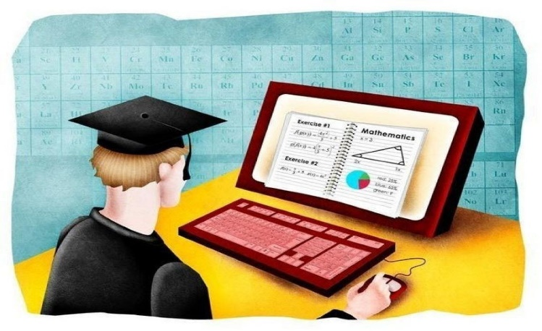
Одна из серьезных проблем, с которой многие столкнулись – это не освоение онлайн-ресурсов. Она состоит в том, что дистанционная форма обучения требует очень высокой самостоятельности, самоорганизации и мотивации к обучению!

Важно научиться полезно распланировать время и мотивировать себя заниматься.

НЕСКОЛЬКО ПРАВИЛ САМООРГАНИЗАЦИИ, будут полезны всем, кто занимается\работает в дистанционном режиме.

Оборудовать рабочее место.

Худший вариант — ноутбук на коленках, идеальный — отдельный рабочий стол. Рабочее место надо четко отделить от зоны отдыха (не пить чай, не смотреть фильмы за рабочим столом). На диване или кровати, где спите, лучше не работать (у организма и мозга вырабатывается условный рефлекс: стол – работа, концентрация; диван – отдых, расслабление)

Договориться с собой (родителями) заранее о времени и продолжительности занятий (лучше письменно). Будьте готовы к тому, что рабочего настроения не будет, и в глубине души вы будете считать, что у вас выходной\отпуск. Поэтому, если вы настроены быть продуктивными, нужно приложить все усилия, чтобы убедить себя, что вы на работе (на обучении) 5-6-8 часов. И нет, вы не можете посмотреть фильм, приготовить пиццу, или поиграть в Lego. Вы заняты!!! Повесьте над столом мотивирующую табличку «Рабочий день 9.00 – 15.00, перерыв на обед ….»

Составлять план на день

При самоорганизации план необходим. Письменный!!! (не важно, на листе тетради или в приложении смартфона). Именно он удерживает вас в рабочем русле и подсказывает, что надо делать дальше, когда очередная задача выполнена. Он даст понимание, что за день вы многое успели. Может быть, не всё, что хотели, но вы занимались: вы прочитали, выучили, написали, отправили, решили. Успокаивающее вычёркивание пунктов из списка дел в конце дня равносильно поглаживанию по голове («какой я молодец!»). Даже частично выполненные задачи поддержат вашу самооценку и добавят веры в себя …

Подумать заранее (договориться с семьей, родителями) о еде и перерывах. Без перекусов, чаепитий и, конечно, обеда не обойтись. Спланируйте для них специальное время. При малоподвижном образе жизни (а во время изоляции активность снижается значительно) подумайте о изменении меню (меньше конфет и печенек, больше фруктов).

Соблюдать режим!!!
Так как карантинные меры временны, имеет смысл придерживаться привычного распорядка. Так же вставать (не позже чем на час от привычного времени), завтракать, переодеваться из пижамы, заправлять кровать, причесываться.... Ваш день не должен особенно меняется от того факта, что сейчас вы не в школе, поэтому нет никаких причин отказываться от привычных ритуалов начала дня. Они помогут рабочему настрою.

Не забывать о физической нагрузке и отдыхе, организации досуга.

Всем нам ответственности, самоорганизации

и соблюдения внутренней дисциплины!

